Министерство образования Республики Беларусь
Учреждение образования
«Белорусский государственный университет информатики и
радиоэлектроники»
Факультет информационных технологий и управления
Кафедра интеллектуальных информационных технологий
Отчет по практическому заданию №2
по курсу «Технологии и инструментальные средства проектирования
интеллектуальных систем»
Вариант: ПрО «Больница (приём больных)»
Выполнил:
Студент гр. 321701 Политыко И.А.
Проверила: Гракова Н.В.

Минск 2026
Ход работы
Тема:
Представление знаний с помощью семантической сети.
Цель работы:
Научиться представлять знания предметной области с помощью семантической сети.
Основные задачи:
Изучение технических аспектов реализации представления знаний с помощью семантической сети.
Предметная область:
Для построения сетевой модели выбрана та же предметная область, что и в предыдущей работе — «Больница» (приём больных). Она охватывает процесс взаимодействия пациента с медицинским учреждением: обращение к врачу, прохождение приёма, получение медицинских услуг и постановку диагноза.
Шаг 1. Определение абстрактных объектов и понятий
Ключевыми понятиями предметной области являются: тот, кто оказывает медицинскую помощь (Врач), и тот, кто её получает (Пациент). Так как у них есть общие характеристики, выделено абстрактное понятие «Человек». Медицинское учреждение представлено вершиной «Больница», которая структурно делится на «Отделения». Процесс визита пациента оформлен как «Приём», в рамках которого оказываются медицинские «Услуги» и ставится «Диагноз».
Шаг 2. Свойства и атрибуты вершин
Для выделенных понятий определены атрибуты, оформленные как отдельные вершины, связанные с исходными атрибутивным отношением: «Адрес» (у Больницы), «Специализация» (у Врача), «Цена» (у Услуги).
Шаг 3. Связи между вершинами
Между вершинами установлены отношения разных типов:
— «являться наследником» (a-kind-of): Врач и Пациент являются наследниками Человека;
— «являться частью» (has-part): Отделение является частью Больницы, Услуга является частью Приёма;
— функциональные отношения: врач работает в больнице, проводит приём, ставит диагноз; пациент записывается к врачу, проходит приём; диагноз относится к пациенту;
— атрибутивные отношения (имеет): связывают понятия с их свойствами.
Шаг 4. Добавление конкретных фактов
Для проверки модели добавлены конкретные факты в виде двух сюжетов приёма больных.
Сюжет 1. Пациент Смирнов П.С. записался на приём к хирургу Кузнецову А.П., который работает в хирургическом отделении Областной больницы г. Витебск. В рамках приёма 14.09.2026 пациенту была оказаны услуга «УЗИ» (80 р.), по итогам поставлен диагноз «Расширенная стенка сосуда сердца».
Сюжет 2. Пациентка Иванова О.Н. записалась на приём к терапевту Золушкиной А.П., которая работает в терапевтическом отделении Больницы #1 г. Городок. В рамках приёма пациенту была оказаны услуга «Консультация» (50 р.), по итогам приёма поставлен диагноз «Аппендицит».
Шаг 5. Проверка правильности установленных отношений
Проверка выполнена путём прохождения по связям и построения предложений, например: «Врач является наследником Человека», «Отделение является частью Больницы», «Кузнецов А.П. работает в Больнице», «Услуга является частью Приёма», «Консультация и УЗИ — примеры Услуги», «Диагноз ставится врачом», «Аппендицит — диагноз, поставленный пациенту Иванова О.Н.». Все полученные предложения корректны и соответствуют смыслу предметной области, что подтверждает правильность построенной модели.
Построенная семантическая сеть
Ниже приведена итоговая семантическая сеть предметной области «Больница», включающая абстрактную (интенсиональную) модель понятий и конкретные (экстенсиональные) факты обоих сюжетов.
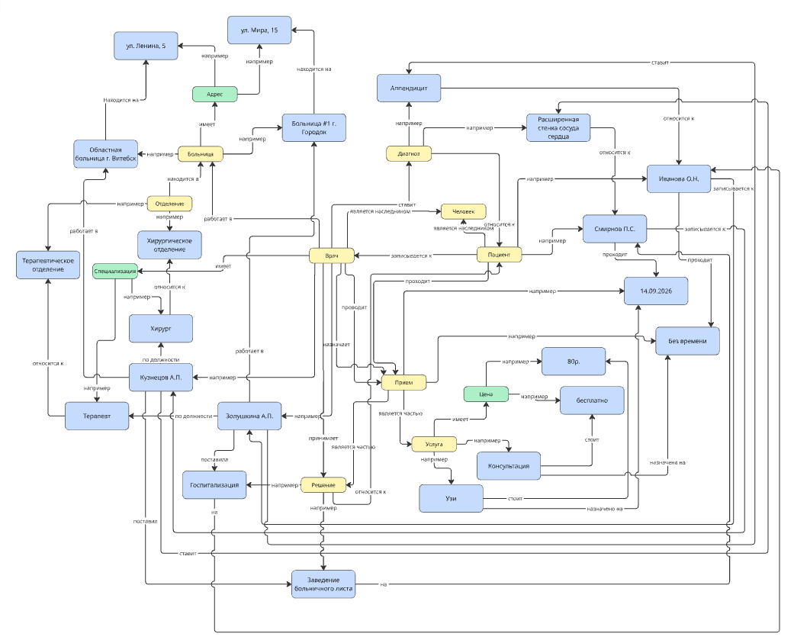
Рисунок — Семантическая сеть предметной области «Больница»
Выводы
Построенная семантическая сеть позволяет наглядно представить как абстрактную структуру предметной области «Больница» (иерархию классов, части целого, функциональные связи), так и конкретные факты о приёме больных на примере двух сюжетов. Использованы все основные типы отношений: являться наследником, являться частью, функциональные и атрибутивные. Проверка связей путём построения предложений подтвердила непротиворечивость и корректность модели. Полученная сеть может служить основой для дальнейшего проектирования базы знаний информационной системы регистратуры.

